VECTEURS ET REPÉRAGE
Tout le cours en vidéo : https://youtu.be/9OB3hct6gak

Partie 1 : Repère du plan

Trois points du plan non alignés O, I et J forment un repère, que l’on peut noter (O, I, J).
$$\vec{i}$$
$$\vec{j}$$
I
J
O
L’origine O et les unités OI et OJ permettent de graduer les axes (OI) et (OJ).
Si on pose $\vec{i}$ = $\vec{OI}$ et $\vec{j}$ = $\vec{OJ}$, alors ce repère se note également (O, $\vec{i}$ , $\vec{j}$).

Définitions :
- On appelle repère du plan tout triplet (O, $\vec{i}$, $\vec{j}$) où O est un point et $\vec{i}$ et $\vec{j}$ sont deux vecteurs non colinéaires.
- Un repère est dit orthogonal si $\vec{i}$ et $\vec{j}$ ont des directions perpendiculaires.
- Un repère est dit orthonormé s’il est orthogonal et si $\vec{i}$ et $\vec{j}$ sont de norme 1.
$$\vec{j}$$
O
$$\vec{i}$$
Repère orthogonal
$$\vec{j}$$
O
$$\vec{i}$$
Repère orthonormé
$$\vec{j}$$
O
$$\vec{i}$$
Repère quelconque

TP info : Lectures de coordonnées :
http://www.maths-et-tiques.fr/telech/Lecture_coord.pdf

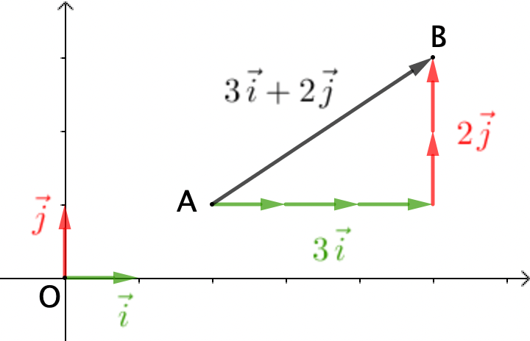
Partie 2 : Coordonnées d’un vecteur

Exemple :

Vidéo https://youtu.be/8PyiMHtp1fE

Pour aller de A vers B, on parcourt un chemin :
3 unités vers la droite et 2 unités vers le haut.
Ainsi $\vec{AB}=3\vec{i}+2\vec{j}$.
Les coordonnées de $\vec{AB}$ se notent $\left(\begin{matrix}3 \\ 2\end{matrix}\right)$ ou $(3 ;2)$. On préfèrera la première notation.

Méthode : Déterminer les coordonnées d’un vecteur par lecture graphique

Vidéo https://youtu.be/8PyiMHtp1fE

a) Dans le repère (O, $\vec{i}$, $\vec{j}$), placer les points $C\left(\begin{matrix}-1 \\ -2\end{matrix}\right), D\left(\begin{matrix}-2 \\ 3\end{matrix}\right), E\left(\begin{matrix}1 \\ -4\end{matrix}\right), F\left(\begin{matrix}4 \\ -2\end{matrix}\right).$
b) Déterminer les coordonnées des vecteurs $\vec{CD}$et $\vec{EF}$ par lecture graphique.

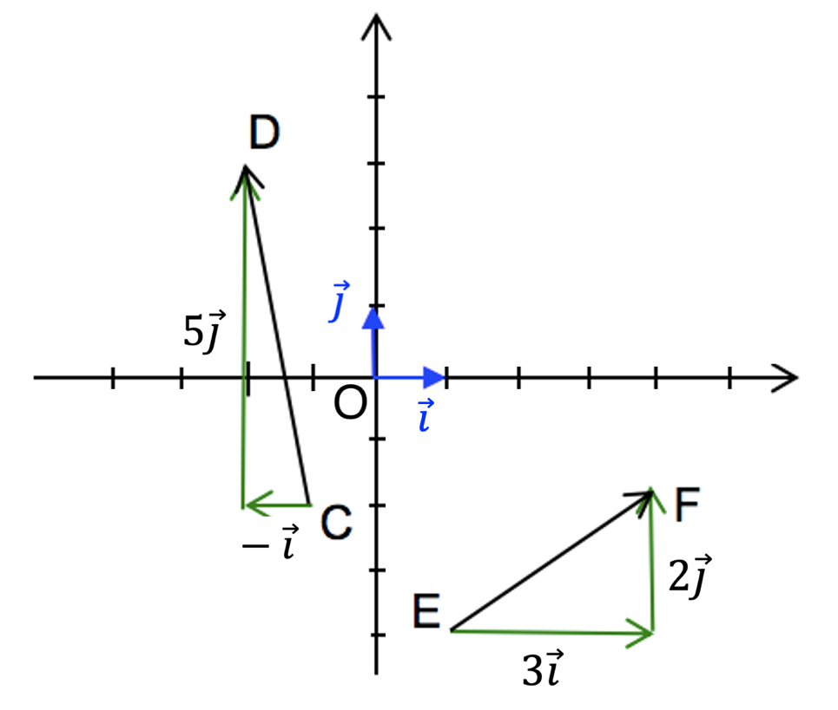
Correction

On a :
$\vec{CD}=-\vec{i}+5\vec{j}$ donc $\vec{CD}$ a pour coordonnées $\left(\begin{matrix}-1 \\ 5\end{matrix}\right).$
$\vec{EF}=3\vec{i}+2\vec{j}$ donc $\vec{EF}$ a pour coordonnées $\left(\begin{matrix}3 \\ 2\end{matrix}\right)$.

Propriété :
Soit deux points $A\left(\begin{matrix}x_{A} \\ y_{A}\end{matrix}\right)$ et $B\left(\begin{matrix}x_{B} \\ y_{B}\end{matrix}\right)$.
Le vecteur $\vec{AB}$ a pour coordonnées $\left(\begin{matrix}x_{B}-x_{A} \\ y_{B}-y_{A}\end{matrix}\right)$.

Méthode : Déterminer les coordonnées d’un vecteur par calcul

Vidéo https://youtu.be/wnNzmod2tMM

Calculer les coordonnées des vecteurs $\vec{AB}$, $\vec{CD}$et $\vec{EF}$, tels que :
$A\left(\begin{matrix}2 \\ 1\end{matrix}\right)$, $B\left(\begin{matrix}5 \\ 3\end{matrix}\right)$, $C\left(\begin{matrix}-1 \\ -2\end{matrix}\right)$, $D\left(\begin{matrix}-2 \\ 3\end{matrix}\right)$, $E\left(\begin{matrix}1 \\ -4\end{matrix}\right)$ et $F\left(\begin{matrix}4 \\ -2\end{matrix}\right)$.

Correction
$\vec{AB}\left(\begin{matrix}5-2 \\ 3-1\end{matrix}\right)$ = $\left(\begin{matrix}3 \\ 2\end{matrix}\right)$
$\vec{CD}\left(\begin{matrix}-2-\left(-1\right) \\ 3-\left(-2\right)\end{matrix}\right)$ = $\left(\begin{matrix}-1 \\ 5\end{matrix}\right)$
$\vec{EF}\left(\begin{matrix}4-1 \\ -2-\left(-4\right)\end{matrix}\right)$ = $\left(\begin{matrix}3 \\ 2\end{matrix}\right)$

Propriétés :
Soit deux vecteurs $\vec{u}\left(\begin{matrix}x \\ y\end{matrix}\right)$ et $\vec{v}\left(\begin{matrix}x' \\ y'\end{matrix}\right)$, et un réel $k$.
On a :
● $\vec{u}+\vec{v}$ $\left(\begin{matrix}x+x' \\ y+y'\end{matrix}\right)$ ● $k\vec{u}$ $\left(\begin{matrix}kx \\ ky\end{matrix}\right) ●$ $-\vec{u}\left(\begin{matrix}-x \\ -y\end{matrix}\right)$
●$\vec{u}$ et $\vec{v}$ sont égaux lorsque $x=x'$ et $y=y'$.

Méthode : Appliquer les formules sur les coordonnées de vecteurs

Vidéo https://youtu.be/rC3xJNCuzkw

En prenant les données de la méthode précédente, calculer les coordonnées des vecteurs $3\vec{AB}$, $4\vec{CD}$ et $3\vec{AB}-4\vec{CD}$.

Correction
On a : $\vec{AB}\left(\begin{matrix}3 \\ 2\end{matrix}\right)$ et $\vec{CD}\left(\begin{matrix}-1 \\ 5\end{matrix}\right)$.

$3\vec{AB}\left(\begin{matrix}3×3 \\ 3×2\end{matrix}\right)=\left(\begin{matrix}9 \\ 6\end{matrix}\right)$, $4\vec{CD}\left(\begin{matrix}4×\left(-1\right) \\ 4×5\end{matrix}\right)=\left(\begin{matrix}-4 \\ 20\end{matrix}\right)$
$$3\vec{AB}-4\vec{CD}\left(\begin{matrix}9-\left(-4\right) \\ 6-20\end{matrix}\right)=\left(\begin{matrix}13 \\ -14\end{matrix}\right)$$

Méthode : Calculer les coordonnées d’un point défini par une égalité vectorielle

Vidéo https://youtu.be/eQsMZTcniuY

Soit les points $A\left(\begin{matrix}1 \\ 2\end{matrix}\right)$, $B\left(\begin{matrix}-4 \\ 3\end{matrix}\right)$, $C\left(\begin{matrix}1 \\ -2\end{matrix}\right)$.
Déterminer les coordonnées du point $D$ tel que $ABCD$ soit un parallélogramme.

Correction
$ABCD$ est un parallélogramme si et seulement si $\vec{AB}=\vec{DC}$.
On pose $\left(\begin{matrix}x_{D} \\ y_{D}\end{matrix}\right)$ les coordonnées du point $D$.
On a alors : $\vec{AB}\left(\begin{matrix}-4-1 \\ 3-2\end{matrix}\right)=\left(\begin{matrix}-5 \\ 1\end{matrix}\right)$ et $\vec{DC}\left(\begin{matrix}1-x_{D} \\ -2-y_{D}\end{matrix}\right)$
Donc : $1-x_{D}=-5$ et $-2-y_{D}=1$
$-x_{D}=-5-1$ et $-y_{D}=1+2$
$x_{D}=6$ et ${ y}_{D}=-3$.
Les coordonnées du point $D$ sont donc $\left(\begin{matrix}6 \\ -3\end{matrix}\right).$
Partie 3 : Colinéarité de deux vecteurs

- Critère de colinéarité

Propriété : Soit deux vecteurs $\vec{u}$ $\left(\begin{matrix}x \\ y\end{matrix}\right)$ et $\vec{v}$ $\left(\begin{matrix}x' \\ y'\end{matrix}\right)$.
Dire que $\vec{u}$ et $\vec{v}$ sont colinéaires revient à dire que : $xy’-yx’=0$.

Remarque : Dire que $\vec{u}$ et $\vec{v}$ sont colinéaires revient à dire que les coordonnées des deux vecteurs sont proportionnelles soit : $xy’=yx’$.

Démonstration au programme :

Vidéo https://youtu.be/VKMrzaiPtw4

- Si l’un des vecteurs est nul alors l’équivalence est évidente.
- Supposons maintenant que les vecteurs $\vec{u}$ et $\vec{v}$ soient non nuls.
Dire que les vecteurs $\vec{u}\left(\begin{matrix}x \\ y\end{matrix}\right)$ et $\vec{v}\left(\begin{matrix}x' \\ y'\end{matrix}\right)$ sont colinéaires équivaut à dire qu’il existe un nombre réel $k$ tel que $\vec{u}$ $=k\vec{v}$.
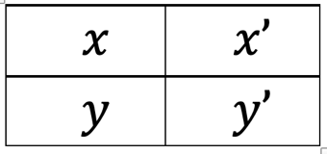
Les coordonnées des vecteurs $\vec{u}$ et $\vec{v}$ sont donc proportionnelles et le tableau ci-dessous est un tableau de proportionnalité :

Donc : $xy’=yx’$ soit encore $xy’-yx’=0$.

Réciproquement, si $xy’-yx’=0$.
Le vecteur $\vec{v}$ étant non nul, l’une de ses coordonnées est non nulle. Supposons que
$x’≠0$. Posons alors $k=$ $\frac{x}{x^{'}}$. L’égalité $xy’-yx’=0$ s’écrit : $yx’=xy’$.
Soit : $y$ $=\frac{xy^{'}}{x^{'}}$ $=$ $ky'$.
Comme on a déjà $x$ $=$ $kx'$, on en déduit que $\vec{u}$ $=k\vec{v}$.

Méthode : Vérifier si deux vecteurs sont colinéaires

Vidéo https://youtu.be/eX-_639Pfw8

Dans chaque cas, vérifier si les vecteurs $\vec{u}$ et $\vec{v}$ sont colinéaires.
- $\vec{u}\left(\begin{matrix}4 \\ -7\end{matrix}\right)$ et $\vec{v}\left(\begin{matrix}-12 \\ 21\end{matrix}\right)$ b) $\vec{u}\left(\begin{matrix}5 \\ -2\end{matrix}\right)$ et $\vec{v}\left(\begin{matrix}15 \\ -7\end{matrix}\right)$

Correction
a) $xy’-yx’=4×21-\left(-7\right)×\left(-12\right)=84-84=0$.
Le critère de colinéarité est vérifié donc les vecteurs $\vec{u}$ et $\vec{v}$ sont donc colinéaires.
On peut également observer directement que $\vec{v}=-3\vec{u}$.
b) $xy’-yx’=5×\left(-7\right)-\left(-2\right)×\left(15\right)=-35+30=-5≠0$.
Le critère de colinéarité n’est pas vérifié donc les vecteurs $\vec{u}$ et $\vec{v}$ ne sont donc pas colinéaires.

- Déterminant de deux vecteurs

Définition : Soit deux vecteurs $\vec{u}$ $\left(\begin{matrix}x \\ y\end{matrix}\right)$ et $\vec{v}$ $\left(\begin{matrix}x' \\ y'\end{matrix}\right)$.
Le nombre $xy’-yx’$ est appelé déterminant des vecteurs $\vec{u}$ et $\vec{v}$.
On note : $det\left(\vec{u} ; \vec{v}\right)=\left|\begin{matrix}x & x' \\ y & y'\end{matrix}\right|=xy^{'}-yx'$.

Propriété : Dire que $\vec{u}$ et $\vec{v}$ sont colinéaires revient à dire que $det\left(\vec{u} ; \vec{v}\right)=0$.

Méthode : Vérifier si deux vecteurs sont colinéaires à l’aide du déterminant

Vidéo https://youtu.be/MeHOuwy81-8

Dans chaque cas, vérifier si les vecteurs $\vec{u}$ et $\vec{v}$ sont colinéaires.
a) $\vec{u}\left(\begin{matrix}-6 \\ 10\end{matrix}\right)$ et $\vec{v}\left(\begin{matrix}9 \\ -15\end{matrix}\right)$ b) $\vec{u}\left(\begin{matrix}4 \\ 9\end{matrix}\right)$ et $\vec{v}\left(\begin{matrix}11 \\ 23\end{matrix}\right)$

Correction
a) $det\left(\vec{u} ; \vec{v}\right)=\left|\begin{matrix}-6 & 9 \\ 10 & -15\end{matrix}\right|=\left(-6\right)×\left(-15\right)-10×9=90-90=0$
Les vecteurs $\vec{u}$ et $\vec{v}$ sont donc colinéaires.

b) $det\left(\vec{u} ; \vec{v}\right)=\left|\begin{matrix}4 & 11 \\ 9 & 23\end{matrix}\right|=4×23-9×11=92-99=-7≠0$
Les vecteurs $\vec{u}$ et $\vec{v}$ ne sont donc pas colinéaires.

- Applications

Propriétés :
1) Dire que les droites $(AB)$ et $(CD)$ sont parallèles revient à dire que les vecteurs $\vec{AB}$ et $\vec{CD}$ sont colinéaires.
2) Dire que les points $A$, $B$ et $C$ sont alignés revient à dire que les vecteurs $\vec{AB}$ et $\vec{AC}$ sont colinéaires.

Méthode : Appliquer la colinéarité

Vidéo https://youtu.be/hp8v6YAQQRI
Vidéo https://youtu.be/dZ81uKVDGpE

On considère les points $A\left(\begin{matrix}-1 \\ 1\end{matrix}\right)$, $B\left(\begin{matrix}3 \\ 2\end{matrix}\right)$, $C\left(\begin{matrix}-2 \\ -3\end{matrix}\right)$, $D\left(\begin{matrix}6 \\ -1\end{matrix}\right)$ et $E\left(\begin{matrix}5 \\ 0\end{matrix}\right)$.
a) Démontrer que les droites $(AB)$ et $(CD)$ sont parallèles.
b) Démontrer que les points $E$, $B$ et $D$ sont alignés.

Correction
a) $\vec{AB}\left(\begin{matrix}3-\left(-1\right) \\ 2-1\end{matrix}\right)=\left(\begin{matrix}4 \\ 1\end{matrix}\right)$ et $\vec{CD}$ $\left(\begin{matrix}6-\left(-2\right) \\ -1-\left(-3\right)\end{matrix}\right)$ $=$ $\left(\begin{matrix}8 \\ 2\end{matrix}\right)$.
$$det\left(\vec{AB} ; \vec{CD}\right)=\left|\begin{matrix}4 & 8 \\ 1 & 2\end{matrix}\right|=4×2-8×1=8-8=0$$
Les vecteurs $\vec{AB}$ et $\vec{CD}$ sont colinéaires. Donc les droites $(AB)$ et $(CD)$ sont parallèles.

Remarque :
On aurait pu également remarquer que les coordonnées de $\vec{AB}$ et $\vec{CD}$ sont proportionnelles pour en déduire que les vecteurs $\vec{AB}$ et $\vec{CD}$ sont colinéaires.

b) $\vec{EB}\left(\begin{matrix}3-5 \\ 2-0\end{matrix}\right)$ $=$ $\left(\begin{matrix}-2 \\ 2\end{matrix}\right)$ et $\vec{ED}$ $\left(\begin{matrix}6-5 \\ -1-0\end{matrix}\right)=\left(\begin{matrix}1 \\ -1\end{matrix}\right)$.
$det\left(\vec{EB} ; \vec{ED}\right)=\left|\begin{matrix}-2 & 1 \\ 2 & -1\end{matrix}\right|=-2×\left(-1\right)-2×1=0$
Les vecteurs $\vec{EB}$ et $\vec{ED}$ sont colinéaires. Donc les points $E$, $B$ et $D$ sont alignés.

Partie 4 : Coordonnées du milieu d’un segment

Propriété : Soit deux points $A\left(\begin{matrix}x_{A} \\ y_{A}\end{matrix}\right)$ et $B\left(\begin{matrix}x_{B} \\ y_{B}\end{matrix}\right)$.
Le milieu $M$du segment $[AB]$ a pour coordonnées : $\left(\begin{matrix}\frac{x_{A}+x_{B}}{2} \\ \frac{y_{A}+y_{B}}{2}\end{matrix}\right)$
B
O
M
A
Démonstration :
Considérons le parallélogramme construit à partir de $O$, $A$ et $B$.
Soit $M$ son centre.
Alors $\vec{OM}$ = $\frac{1}{2}$($\vec{OA}$ + $\vec{OB}$).
$\vec{OM}$ (ou $M$) a donc les mêmes coordonnées que celles du vecteur $\frac{1}{2}$ ($\vec{OA}$ + $\vec{OB}$) soit : $\left(\begin{matrix}\frac{1}{2}\left(x_{A}+x_{B}\right) \\ \frac{1}{2}\left(y_{A}+y_{B}\right)\end{matrix}\right)=\left(\begin{matrix}\frac{x_{A}+x_{B}}{2} \\ \frac{y_{A}+y_{B}}{2}\end{matrix}\right)$.

Méthode : Calculer les coordonnées d’un milieu

Vidéo https://youtu.be/YTQCtSvxAmM

On considère les points $A\left(\begin{matrix}2 \\ 3\end{matrix}\right)$, $B\left(\begin{matrix}-2 \\ 1\end{matrix}\right)$ et $C\left(\begin{matrix}3 \\ -1\end{matrix}\right)$.
Calculer les coordonnées de $M$, $N$et $P$milieux respectifs de $[AB]$, $[AC]$ et $[BC]$.

Correction
$$M\left(\begin{matrix}\frac{2+\left(-2\right)}{2} \\ \frac{3+1}{2}\end{matrix}\right)=\left(\begin{matrix}0 \\ 2\end{matrix}\right) N\left(\begin{matrix}\frac{2+3}{2} \\ \frac{3+\left(-1\right)}{2}\end{matrix} \right)=\left(\begin{matrix}2,5 \\ 1\end{matrix}\right) P\left(\begin{matrix}\frac{-2+3}{2} \\ \frac{1+\left(-1\right)}{2}\end{matrix}\right)=\left(\begin{matrix}0,5 \\ 0\end{matrix}\right)$$

Partie 5 : Distance dans un repère orthonormé

Propriété : Soit deux points $A\left(\begin{matrix}x_{A} \\ y_{A}\end{matrix}\right)$ et $B\left(\begin{matrix}x_{B} \\ y_{B}\end{matrix}\right)$ dans un repère orthonormé :
La distance $AB$ (ou la norme de $\vec{AB}$) est : $AB=$ $\sqrt{{\left(x_{B}-x_{A}\right)}^{2}+{\left(y_{B}-y_{A}\right)}^{2}}$

Remarque : Cette propriété est une conséquence du théorème de Pythagore.

Méthode : Calculer une distance dans un repère orthonormé

Vidéo https://youtu.be/pP8ebg8W9o8

Soit deux points $A\left(\begin{matrix}3 \\ 2\end{matrix}\right)$ et $B\left(\begin{matrix}2 \\ -2\end{matrix}\right)$ dans un repère orthonormé.
Calculer la distance $AB$.

Correction
La distance $AB$ (ou norme du vecteur $\vec{AB}$) est égale à :
$AB=$ $\sqrt{{\left(2-3\right)}^{2}+{\left(-2-2\right)}^{2}}$
$=$ $\sqrt{{\left(-1\right)}^{2}+{\left(-4\right)}^{2}}$
$=\sqrt{1+16}$
$=\sqrt{17}$
Hors du cadre de la classe, aucune reproduction, même partielle, autres que celles prévues à l'article L 122-5 du code de la propriété intellectuelle, ne peut être faite de ce site sans l'autorisation expresse de l'auteur.
www.maths-et-tiques.fr/index.php/mentions-legales

